INFO « SUD OUEST ». LGV Bordeaux-Toulouse/Dax : l’État s’engage à payer et renonce au partenariat public-privé, la LGV sur les rails
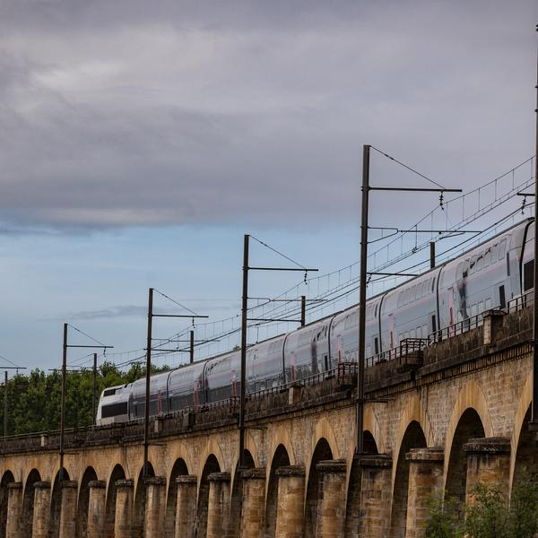
En s’engageant à financer sa quote-part, l’État veut faire de la ligne LGV Bordeaux-Toulouse/Dax un projet irréversible. © Crédit photo : Thierry David / SO
Par Xavier Sota
Publié le 24/06/2026 à 6h00.
Après un mois et demi d’attente, l’État va bien financer la LGV Bordeaux-Toulouse/Dax sans recours à un partenariat public-privé
Fumée blanche pour les soutiens de la LGV. Le plan de financement de la LGV Bordeaux-Toulouse/Dax est bouclé. L’État, par la voix du Premier ministre, s’y était engagé le 7 mai dernier à Toulouse. Il le confirme dans un courrier adressé aux présidents des Régions Occitanie et Nouvelle-Aquitaine, Carole Delga et Alain Rousset. « Toulouse devient la troisième ville de France, avec une croissance démographique dynamique, mais elle n’est pas encore desservie par le train à grande vitesse. La ligne nouvelle du Sud-Ouest (LNSO) doit y remédier, et les marchés de cette infrastructure doivent être lancés en 2026 afin que ce projet soit irréversible », écrit Sébastien Lecornu.
Sur le même sujet


LGV au sud de Bordeaux : « On devrait tous soutenir ce projet », une délégation d’élus métropolitains sur le chantier

Un an et demi après le début du chantier, les premiers aménagements ferroviaires sont désormais visibles au sud de Bordeaux. Des élus de la majorité métropolitaine ont pu le constater ce mardi 9 juin. Une visite en forme de soutien au projet

Exit le PPP
Ce projet, en germe depuis le lancement de la LGV Tours-Bordeaux et officiellement lancé en 2005, a été réévalué à 15,5 milliards d’euros (au lieu de 14). Dans le détail, 20 % sont pris en charge par l’Union européenne au titre d’une liaison européenne (soit la branche vers Dax et à terme vers l’Espagne), 40 % financés par les 24 collectivités locales réunies au sein de la SGPSO, la société de projet dédiée. Restaient les 40 % de l’État, soit environ 6 milliards d’euros. Avec cette donnée de taille : les finances publiques sont dans un état proche du désastre. Deux solutions s’offraient à lui : avoir recours à un partenariat public-privé (PPP) ou à un portage 100 % public dit « conception-réalisation », modèle défendu par les collectivités.
Sur le même sujet


« Rien n’est irréversible en démocratie » : 85 maires et parlementaires du Sud-Ouest remettent en cause le projet LGV Bordeaux-Toulouse-Dax

Alors que le Premier ministre doit annoncer la manière dont l’État financera sa part dans le grand projet ferroviaire, le Pôle parlementaire opposé à la LGV associé à des dizaines de maires signe une tribune étayée par les réserves du rapport du Conseil d’orientation des infrastructures
Sébastien Lecornu clôt le débat en optant pour la seconde option : « Vous avez exprimé votre nette préférence en faveur d’un recours à la conception-réalisation et votre opposition vive aux autres schémas explorés. Ce schéma s’avère également le plus rapide concernant le lancement des marchés », estime le locataire de Matignon. Ce qui devrait soulager les collectivités. Depuis quelques jours, elles s’étaient coordonnées pour mettre la pression sur le gouvernement pour s’opposer à un PPP, un choix qui aurait bouleversé le calendrier et retardé le lancement des travaux.

Verrouillé
La maîtrise d’ouvrage sera confiée à SNCF Réseau, qui sera chargé « de la maîtrise des coûts et des délais de réalisation afin que la mise en service de cette ligne soit aussi rapide que possible », indique Sébastien Lecornu. Soit une mise en service pour la ligne vers Toulouse en 2031 ou 2032. Une décision qui permet, et ce n’est pas accessoire, de « verrouiller » avant la présidentielle un dossier abonné au « stop and go ». Les marchés vont pouvoir être lancés dans les prochaines semaines.
Sur le même sujet


« Ne laissons pas saccager la vallée du Ciron » : les anti-LGV organisent une grande chaîne humaine sur le tracé de la future ligne Bordeaux-Toulouse

L’événement doit avoir lieu le 4 juillet à Bernos-Beaulac, à 10 heures. Plusieurs réunions publiques sont organisées en juin en Sud-Gironde
L’État va donc devoir débourser autour de 6 milliards d’euros. Comment ? Sachant que les budgets des ministères sont passés à la moulinette des économies budgétaires, ce sera via l’emprunt. Alain Rousset, en son temps, avait proposé que la SGPSO avance la part de l’État. C’est l’une des questions pendantes dans ce dossier. Néanmoins, jamais, durant les deux décennies traversées par ce projet, les planètes n’ont été aussi alignées pour la ligne nouvelle du Sud-Ouest. Cela ne devrait néanmoins pas suffire à démobiliser les opposants qui ont érigé ces lignes au rang de symbole.
https://www.sudouest.fr/economie/lgv/info-sud-ouest-lgv-bordeaux-toulouse-dax-l-etat-s-engage-a-payer-et-renonce-au-partenariat-public-prive-la-lgv-sur-les-rails-29565443.php

